

UNED 2 - Bod

Gramadeg
Ffurfiau presennol/gorffennol
Ffurfiau’ bod’ - ysgrifennu | Ffurfiau’ bod’ - llafar | Saesneg
fy mod i | mod i | that I am/was
dy fod ti | bo ti | that you are/were
ei fod e | bo fe | that he/it is/was
ei bod hi | bo hi | that she/it is/was
ein bod ni | bo ni | that we are/were
eich bod chi | bo chi | that you are/were
eu bod nhw | bo nhw | that they are/were

Beth rwyt ti’n feddwl | o’r swyddfa?  o’r rheolwr newydd?
Beth rydych chi’n feddwl | o’r llyfrau?  dosbarth Cymraeg?

Rydw i’n | meddwl | bod y gwaith yn | gyffrous.  ofnadwy.
Dydw i ddim yn |  | ei fod e’n | gywir.  resymol.
Wyt ti’n |  | ei fod e’n | ddiflas?  angenrheidiol?

Rydw i’n | meddwl | bod y ffilm yn | gyffrous.  ofnadwy.
Dydw i ddim yn |  | ei bod hi’n | hollol dwp.  dreisgar.
Wyt ti’n |  | ei bod hi’n | ddiddorol?  blentynaidd?

Roeddwn i’n | meddwl | bod y tasgau’n | addas.  deg.
Doeddwn i ddim yn |  | eu bod nhw’n | briodol.  ddefnyddiol.
Oeddet ti’n |  | eu bod nhw’n | wastraff amser?  ateb y meini prawf?

Tasg 1

Beth ydych chi wedi ei wylio ar y teledu yn ystod y clo mawr (during lockdown)? Beth ydych chi’n feddwl amdanyn nhw?
Enwch 5 raglen neu ffilm, a rhowch tic yn y golofn sy’n dangos beth yw eich barn (your opinion).

Enw rhaglen / ffilm | Da | Diddorol | Difyr | Rhagorol | Barn arall?
1.

2.
3.

4.

5.

Nawr rhowch eich barn am y rhaglenni/ffilmiau mewn brawddegau, gan roi rhesymau pam.
** Mae ffilm a rhaglenni yn enwau benywaidd, felly cofiwch ddefnyddio ‘ei bod hi...’. **


Gwylio ffilm...

Caroline | Beth wyt ti’n feddwl o’r ffilm?
Sophie | Gwych! Dw i’n meddwl ei bod hi’n gyffrous iawn. Dw i’n dwlu ar ffilmiau antur.
Caroline | Beth am yr actor?
Sophie | Bradley Cooper? Dw i’n meddwl ei fod e’n grêt. Dw i’n credu ei fod e’n actor talentog iawn.
Caroline | Beth am y stori?
Sophie | Dw i ddim yn cofio llawer am y stori.
Caroline | Pam?
Sophie | Roeddwn i’n rhy brysur yn edrych ar Bradley Cooper!

Tasg 2

- Darllenwch y ddeialog yn uchel.

- Ail-ysgrifennwch y ddeialog, gan newid y geiriau sydd wedi eu tanlinellu (underlined).

Mae’n | ofnadwy  drist  wir  gyffrous | ein bod ni’n  eich bod chi’n  eu bod nhw’n  bod y staff yn | hwyr i’r gwath.  gadael heddiw.  colli’r cyfarfod.  cael codiad cyflog!

Rydw i’n | gwybod | fy mod i’n | iawn.  hwyr.
Dydw i ddim yn | credu | dy fod ti’n | gynnar  anghywir.
Wyt ti’n | siwr | ein bod ni’n | gweithio’n hwyr?  gwneud yn iawn?


Gem dis

Os nad oes dis gyda chi, ewch i wefan https://www.random.org/dice/ i daflu dis rhithwir (to throw virtual dice).

Taflwch y dis dair gwaith, i greu brawddegau.
Ysgrifennwch y brawddegau isod, a dywedwch nhw’n uchel.
e.e. 1 + 2 + 4 = Rydw i’n meddwl dy fod ti’n hwyr.

1. | Rydw i’n meddwl | fi | hapus.
2. | Rydw i’n gwybod | ti | ofnadwy.
3. | Mae’n wir | ni | dod yma.
4. | Mae’n ofnadwy | chi | hwyr.
5. | Gobeithio | nhw | mynd i’r cyfarfod.
6. | Mae’n siwr | y staff | cael parti.

Tasg 3

Cysylltwch un frawddeg ar y chwith ac un frawddeg ar y dde i greu brawddeg newydd.
Dyma enghraifft :
Mae’n siwr ei bod hi’n boeth yn Awstralia.

Mae’n siwr | mae’r cyfarfod am ddeg.
Efallai | rwyt ti’n hwyr.
Rydw i’n meddwl | rydyn ni’n symud swyddfa.
Rydw i’n gwybod | mae’r bos yn anghywir!
Mae’n debyg | mae hi’n boeth yn Awstralia.
Efallai | mae angen gorffen y gwaith.
Brawddegau :

Gramadeg

Ffurfiau’ bod’ | Saesneg
bydda i | that I will be
byddi di | that you will be
bydd e | that he/it will be
bydd hi | that she/it will be
byddwn ni | that we will be
byddwch chi | that you will be
byddan nhw | that they will be
Ffurfiau dyfodol

Rydw i’n meddwl  Rydw i’n credu  Efallai  Mae’n siwr  Mae’n bosib | bydd y cyfarfod yn y bore.  bydda i’n gallu helpu.  byddi di’n gwneud y prosiect.  bydd e’n rhan o’r tim.  byddwch chi’n ysgrifennu adroddiad.



Cynlluniau wedi’r clo mawr

Pan fydd y clo mawr (lockdown) ar ben, beth fyddwch
chi’n wneud?
Beth ydych chi eisiau wneud? I ble ydych chi eisiau mynd?


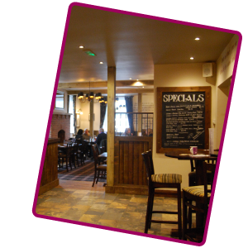

Defnyddiwch y lluniau yma a’r patrwm uchod i ysgrifennu am eich cynlluniau!







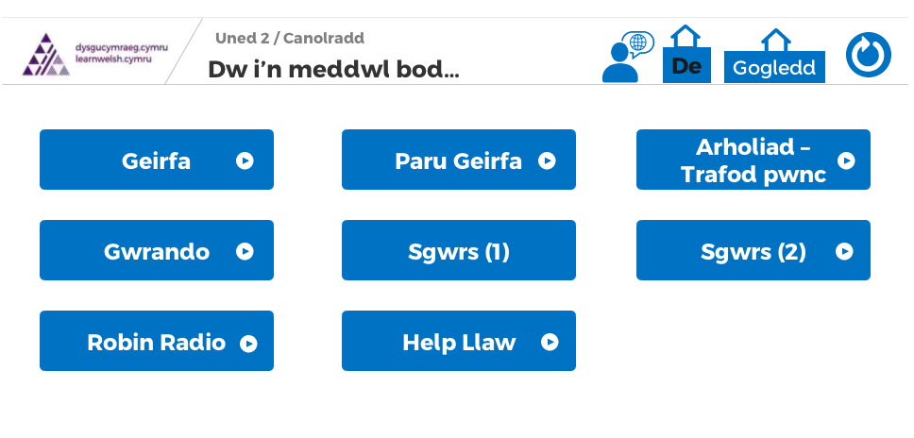
Tasg 4

Ymarfer Gwrando

Ewch i’r ymarfer ‘Gwrando’ ar dudalen
‘Canolradd – Uned 2’ ar wefan Dysgu Cymraeg - https://dysgucymraeg.cymru/dysgu/adnoddau-digidol/canolradd/

Gwrandewch ar y sgwrs ac atebwch y cwestiynau :
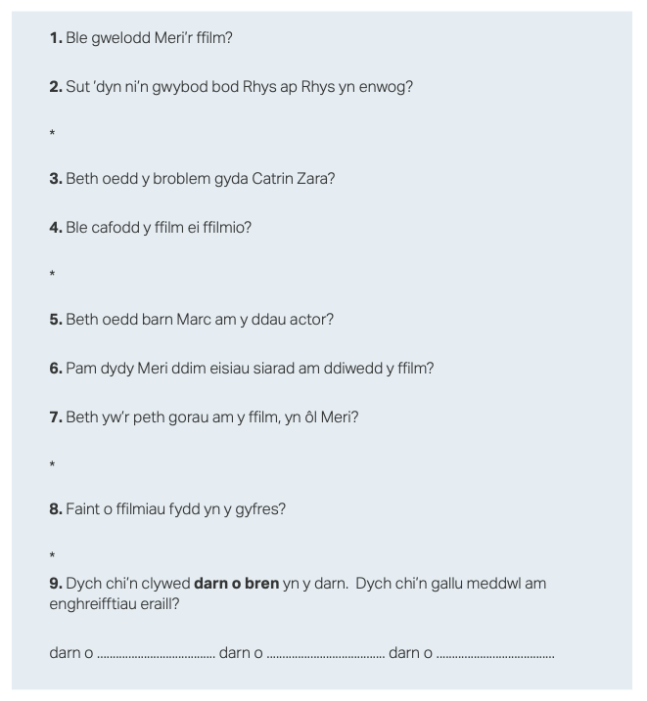

Geirfa

Enwau Benywaidd Feminine Nouns
Cymraeg | Saesneg
cyfres/i | series

Enwau Gwrywaidd Masculine Nouns
Cymraeg | Saesneg
adroddiad/au | report/s
codiad cyflog | pay rise
cyfarfod/ydd | meeting/s
cynllun/iau | plan/s
prosiect/au | project/s

Berfau Verbs
Cymraeg | Saesneg
colli (cyfarfod) | to miss (a meeting)

Ansoddeiriau Adjectives
Cymraeg | Saesneg
angenrheidiol | essential
anghywir | wrong/incorrect
cyffrous | exciting
cywir | right/correct
rhesymol | reasonable
treisgar | violent
plentynaidd | childish

